Rådhuset holder lukket 27., 28., 39. og 30. december.
Vi ønsker jer alle en rigtig glædelig jul og et godt nytår.

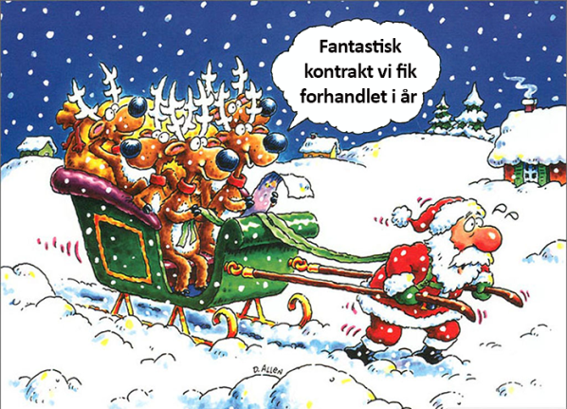

Hvilken HR-konsulent er min?

Alle henvendelser vedr. personalesager og løn skal ske til enten Awale eller Joan.
Vi inddrager så Søren eller Sidsel i det omfang, det er relevant.

Fordelingen af centre og tilhørende driftssteder således ud:
Awale Ismail Mohamed (lokal 7371)  Centre og driftssteder:  Center for Ejendomme og Arealer  Center for Børn og Forebyggelse.  Center for Kultur og Fritid.  Center for Dagtilbud og Uddannelse:  - Selve centret.  - Skolerne og SFO´erne.  - Daginstitutionerne  Ekstraordinært ansatte (løntilskud, seniorjob mfl.). | Joan Marianne Hjelt Jørgensen (lokal 7354)  Centre og driftssteder:  Center for Byudvikling og Natur  Center for Borger, Økonomi og IT.  Center for Voksne og Velfærd.  Center for Beskæftigelse  Elever (kontor, Sosu)  RED- Safehouse.

Ny udviklingskonsulent i HR

Med stor glæde kan vi oplyse, at vi har fået mulighed for at (gen)ansætte Gitte Naundrup.
Gitte starter 1. januar 2023. Det bliver dog med første arbejdsdag tirsdag den 3. januar – Gitte vil som tidligere have fri hver mandag.

Vi glæder os rigtig meget til at genoptage arbejdsfællesskabet med Gitte.

Der gives ikke længere gaver til runde fødselsdage.

I forbindelse med vedtagelsen af budget 2023 er gaver til runde fødselsdage 50 – 60 og 70 år til medarbejdere og Byrådsmedlemmer sparet væk. Så der skal ikke købes gaver fra 1. januar 2023.
Leders ansvar at feriedage er indberettet korrekt – og i tide, hvis en medarbejder fratræder.

Lederne skal nå at indberette al ferie i så god tid inden en medarbejder fratræde, at ferieregnskabet kan være gjort op, inden sidste løn bliver kørt.
Vær opmærksom på at lønnen køres omkring den 15. og endnu tidligere i december.

Hvis for sen indberetning medfører, at der skal sendes en regning til fratrådte medarbejdere, så skal lederen selv tage kontakt til medarbejderen og aftale dette, inden der kan sendes en regning. Denne skriftlige aftale skal sendes til LØN.

Hvis det ikke er muligt at lave en skriftlig aftale med medarbejderen, er pengene tabt.

De nye barselsregler findes på Uglen
Vejledning til de nye barselsregler findes på Uglen - brug nedenstående link:

Nye barselsregler pr. 2. august 2022 | Uglen (ishoj.dk)

